中缅管道瑞丽-禄丰段站场及阀室失效应急预案

1 瑞丽-禄丰段失效
基本情况：该段线路总长600公里，共有7座站场（瑞丽分输压气站、芒市分输清管站、龙陵分输站、保山分输压气站、弥渡分输清管站、楚雄分输站、禄丰分输清管站），22个阀室（1#-22#阀室，13个监控阀室）。该段线站场或阀室失效应急处理方法相似。2015年1月前，该段机组未投产，分输用户较小，管存气足以维持。若站内发生泄漏着火或爆炸，应立即关闭进出站阀，隔离事故区域。
附图：瑞丽-禄丰段管线示意图
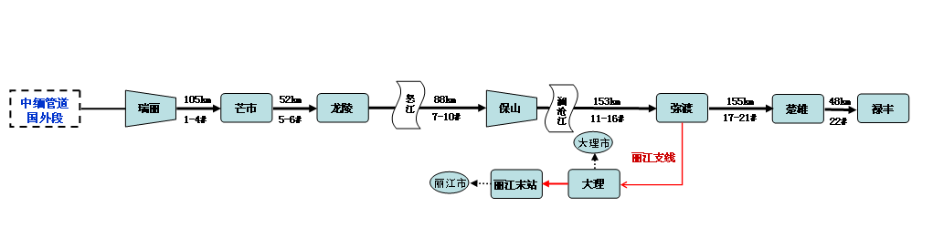

1.1 瑞丽分输压气站失效

1.1.1 瑞丽站气源事故

1.1.1.1事故影响
如果瑞丽站进气发生故障，直接影响中缅线输气量和下游用户。

1.1.1.2 应急策略
调整运行方式，尽量将对管道运行的影响降至最低。

1.1.1.3 应急措施
（1）值班调度发现或接到瑞丽气源中断事故后，立即通知海外台，并且与现场进行事故信息确认，若确认发生气源中断事故，立即查明事故原因，并通知值班调度长。
（2）根据现场预测抢修时间和中缅线销售情况，值班调度与值班调度长对事故严重程度进行初步分析，对事故进行初步控制。
（3）接到汇报后的5分钟内值班调度长向主管副处长、带班领导汇报，在事故发生1小时内，按要求撰写突发事件信息初报，并提交到综合办公室。
（4）海外台调度将相关情况通报东南亚管道公司和OGT，要求做好应急准备。
（5）工作时间由计划仿真调度按照管道输气中断72小时进行仿真计算，非工作时间由值班调度计算，在事故发生的1小时内给出管道运行调整方案，报值班调度长。
（6）如果事故抢修时间较长，则减少中缅转供量，协调西二线在中卫和广州增加转供量，并通知西南管道公司和西南油气田，启动销售应急预案，必要时停供可中断用户，减供工业用户。
（7）关注重点站场和用户压力，持续做好记录。按《北京油气调控中心突发事件信息报送管理细则》的相关要求做好突发事件信息续报、终报和总结报告。

1.1.1.4最低保障
中缅全线减少销售量，必要时通过梧州站进行反输。

1.1.2泄漏、火灾

1.1.2.1事故影响
瑞丽站站内若因泄漏、火灾原因失效，可切为越站运行，越站工况下，瑞丽站无对比计量，但对上下游影响较小；
若瑞丽站全站失效，管道输气中断，中缅管道（国内段）进气量将会受到影响，国外段管道压力憋升，OTG需降量或停产；国内段管道压力下降，供气不足。事故持续时间越长，管道运行影响范围就越大。

1.1.2.2 应急策略
隔离事故区域，在确保安全的前提下，调整运行方式和进出气量，尽量将对管道运行的影响降至最低。

1.1.2.3 应急措施
（1）现场人员报告站内发生泄漏或者火灾事故后，值班调度应通知现场立即隔离事故区域。站控状态下现场人员可先操作后汇报；远控状态下调度可直接下发命令。
（（2）根据现场预测抢修时间和中缅线销售情况，值班调度与值班调度长对事故严重程度进行初步分析，对事故进行初步控制。
（3）接到汇报后的5分钟内值班调度长向主管副处长、带班领导汇报，在事故发生1小时内，按要求撰写突发事件信息初报，并提交到综合办公室。
（4）海外台调度将相关情况通报东南亚管道公司和OGT，要求做好应急准备。
（5）工作时间由计划仿真调度按照管道输气中断72小时进行仿真计算，非工作时间由值班调度计算，在事故发生的1小时内给出管道运行调整方案，报值班调度长。
（6）如果事故抢修时间较长，则减少中缅转供量，协调西二线在中卫和广州增加转供量，并通知西南管道公司和西南油气田，启动销售应急预案，必要时停供可中断用户，减供工业用户。
（7）关注重点站场和用户压力，持续做好记录。按《北京油气调控中心突发事件信息报送管理细则》的相关要求做好突发事件信息续报、终报和总结报告。

1.1.2.4 最低保障
中缅全线减少销售量，必要时通过梧州站进行反输。

1.1.3远控失效

1.1.3.1事故影响
如果瑞丽站远控失效，直接影响中缅线进气。

1.1.3.2 应急策略
与运维人员、现场人员判断并处理远控失效原因，如短时间无法处理，控制权限切至站控，保障分输和进气安全。

1.1.3.3 应急措施
（1）值班调度发现或接到远控失效事故后，立即与现场人员确定现场实际工况，若现场工况出现异常情况，立即切至站控，保证现场运行安全。
（2）如果现场没有出现异常情况，值班调度应通知并协助运维人员处理事故。

1.1.3.4 最低保障
瑞丽站无法进行远控操作，切为站控状态。

1.2 中间阀室和站场失效
瑞丽—保山段共有7座站场（瑞丽分输压气站、芒市分输清管站、龙陵分输站、保山分输压气站、弥渡分输清管站、楚雄分输站、禄丰分输清管站），22个阀室（1#-22#阀室，13个监控阀室）。站场机组都未投产，该段无分输用户，因此该段内某站场或某阀室若发生严重泄漏、着火或爆炸，应急处理方法相似。

1.2.1 事故影响
站场或阀室若发生泄漏、着火、爆炸事故，直接影响瑞丽站进气，以及中缅管道向广南支干线和中贵线的转供。

1.2.2 应急策略
首先应隔离事故管段，采取有效措施减小管输系统影响范围，并将相关情况通知东南亚管道公司，做好应急准备。气量调整由值班长根据管网平衡确定。

1.2.3 应急措施
（1）紧急关断事故点上下游临近阀室或站场，监控阀室由中心调度远程快速关断，监视阀室或站场由中心调度通知所负责的现场单位立即去关断。
（2）将相关情况通报中缅原油调度台；
（3）将相关情况通报东南亚管道公司，安排OGT降量，防止上游管道憋压；
（4）下游停止向中贵线和广南支干线转供，中贵线供气由中卫来气供应，广南支干线由西二线供气；
（5）中缅管道用户销售利用管道自身管存维持。

1.3 瑞丽江穿越失效
瑞丽江穿越是中缅油气管道从缅甸进入中国后的“第一穿”。长826米，位于干线2#、3#阀室（2#为监控阀室）之间。

1.3.1 事故影响
瑞丽江穿越若因发生泄漏、着火或爆炸等原因失效，直接影响瑞丽站进气，事故管段上游管道压力憋升，下游管道压力下降甚至供气不足。事故持续时间越长，管道运行影响范围就越大。

1.3.2 应急策略
隔离瑞丽江穿越管段，调整中贵线和广南支干线运行方式，将输量影响降至最低。气量调整由值班长根据管网平衡确定。

1.3.3 应急措施
（1）紧急关断事故点上下游临近阀室，2#阀室由中心调度远程快速关断，3#监视阀室由中心调度通知瑞丽站立即去关断。
（2）将相关情况通报中缅原油调度台；
（3）将相关情况通报东南亚管道公司，安排OGT降量，防止上游管道憋压；
（4）下游停止向中贵线和广南支干线转供，中贵线供气由中卫来气供应，广南支干线由西二线供气；
（5）中缅管道用户销售利用管道自身管存维持。

1.4 怒江跨越失效
怒江跨越大桥全长380米，主跨320米，位于干线8#与9#阀室之间（两个阀室都是监控阀室），是中缅油气管道国内段入境第一跨，采用悬索跨越结构，钢混塔架高，使用空中绳缆架设。

1.4.1 事故影响
怒江跨越若因发生泄漏、着火或爆炸等原因失效，直接影响瑞丽站进气，事故管段上游管道压力憋升，下游管道压力下降甚至供气不足。事故持续时间越长，管道运行影响范围就越大。

1.4.2 应急策略
隔离怒江跨越管段，调整中贵线和广南支干线运行方式，将输量影响降至最低。气量调整由值班长根据管网平衡确定。

1.4.3 应急措施
（1）紧急关断事故点上下游临近阀室，8#阀室和9#阀室由中心调度远程快速关断，通知龙陵站安排人员现场确认阀室是否关断；
（2）将相关情况通报中缅原油调度台；
（3）将相关情况通报东南亚管道公司，安排OGT降量，防止上游管道憋压；
（4）下游停止向中贵线和广南支干线转供，中贵线供气由中卫来气供应，广南支干线由西二线供气；
（5）中缅管道用户销售利用管道自身管存维持。

1.5 澜沧江跨越失效
澜沧江跨越是中缅油气管道工程的控制性工程，地处云南省保山市和大理州交界的澜沧江上，位于干线12#和13#阀室之间（两个阀室都为监控阀室）。该工程地质条件复杂，桥位上下游1.5公里范围内均发育有岩堆、危岩、滑坡等不良地质。两岸山体高耸挺拔，地势险峻，河谷深切，水流湍急，河谷多呈“V”型，两岸坡度在50至80度之间，施工场地狭窄，平面布局困难，施工环境极为恶劣。
澜沧江跨越悬索跨度280米，桥面高1363米，成为中缅油气管道建设的一个里程碑式工程，刷新了中国油气管道建设的新纪录

1.5.1 事故影响
澜沧江跨越若因发生泄漏、着火或爆炸等原因失效，直接影响瑞丽站进气，事故管段上游管道压力憋升，下游管道压力下降甚至供气不足。事故持续时间越长，管道运行影响范围就越大。

1.5.2 应急策略
隔离澜沧江跨越管段，调整中贵线和广南支干线运行方式，将输量影响降至最低。气量调整由值班长根据管网平衡确定。

1.5.3 应急措施
（1）紧急关断事故点上下游临近阀室，12#阀室和13#阀室由中心调度远程快速关断，通知保山站安排人员现场确认阀室是否关断；
（2）将相关情况通报中缅原油调度台；
（3）将相关情况通报东南亚管道公司，安排OGT降量，防止上游管道憋压；
（4）下游停止向中贵线和广南支干线转供，中贵线供气由中卫来气供应，广南支干线由西二线供气；
（5）中缅管道用户销售利用管道自身管存维持。

1.6 漾濞江跨越失效
漾濞江跨越长度约335米，为悬索一跨跨过主河槽，采用铰接式钢塔架，油气管道上下布置。漾濞江跨越位于云南大理，在干线管道15#和16#阀室之间（15#为监控阀室，16#为监视阀室）。

1.6.1 事故影响
漾濞江跨越若因发生泄漏、着火或爆炸等原因失效，直接影响瑞丽站进气，事故管段上游管道压力憋升，下游管道压力下降甚至供气不足。事故持续时间越长，管道运行影响范围就越大。

1.6.2 应急策略
隔离漾濞江跨越管段，调整中贵线和广南支干线运行方式，将输量影响降至最低。气量调整由值班长根据管网平衡确定。

1.6.3 应急措施
（1）紧急关断事故点上下游临近阀室，15#阀室由中心调度远程快速关断并通知保山站人员确认，16#阀室由弥渡站派人关断；
（2）将相关情况通报中缅原油调度台；
（3）将相关情况通报东南亚管道公司，安排OGT降量，防止上游管道憋压；
（4）下游停止向中贵线和广南支干线转供，中贵线供气由中卫来气供应，广南支干线由西二线供气；
（5）中缅管道用户销售利用管道自身管存维持。

中缅管道禄丰-贵阳段站场及阀室失效应急预案

1 禄丰-贵阳段失效
基本情况：该段线路总长563公里，共有5座站场（禄丰分输清管站、昆明东分输站、曲靖分输清管站、安顺分输清管站、贵阳压气站），20个阀室（23#-42#阀室，13个监控阀室），贵阳站与中贵线相连接，该段线站场或阀室失效应急处理方法相似。2013年12月前，该段机组未投产；禄丰站给玉溪支线供气，每天供气量约2万方；安顺站向贵州管网供气，每天供气量约1万方。若站内发生泄漏着火或爆炸，应立即关闭进出站阀，隔离事故区域。
附图：禄丰-贵阳段管线示意图
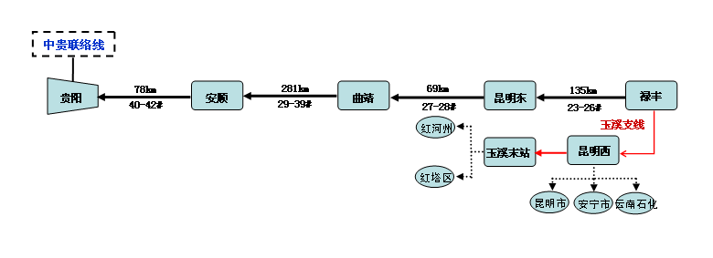

1.1 禄丰分输清管站失效

1.1.1 事故影响
禄丰站若因发生泄漏、着火或爆炸等原因失效，中缅管道（国内段）进气量将会受到影响，玉溪支线销售将受到极大影响。国外段管道压力憋升，国内段管道压力下降甚至供气不足。事故持续时间越长，管道运行影响范围就越大。

1.1.2 应急策略
隔离禄丰站，调整中贵线和广南支干线运行方式，并通知OGT降量，将输量影响降至最低。气量调整由值班长根据管网平衡确定。

1.1.3 应急措施
（1）现场人员报告站内发生泄漏、着火或爆炸事故后，调度应通知关闭进出站阀，停止向玉溪支线转供，隔离站内事故区域，切至越站方式运行；
（2）将相关情况通报中缅原油调度台。
（3）将相关情况通报东南亚管道公司，安排OGT降量，防止上游管道憋压；
（4）下游停止向中贵线和广南支干线转供，中贵线供气由中卫来气供应，广南支干线由西二线供气；
（5）中缅干线和玉溪支线用户销售利用管道自身管存维持。

1.2 中间阀室和站场失效
保山—贵阳段共有5座站场（禄丰分输清管站、昆明东分输站、曲靖分输清管站、安顺分输清管站、贵阳压气站），20个阀室（23#-42#阀室，13个监控阀室）。该段机组未投产；禄丰站给玉溪支线供气，每天供气量约2万方；安顺站向贵州管网供气，每天供气量约1万方。因此该段内某站场或某阀室若发生严重泄漏、着火或爆炸，应急处理方法相似。

1.2.1 事故影响
站场或阀室若发生泄漏、着火、爆炸事故，直接影响瑞丽站进气，以及中缅管道向广南支干线和中贵线的转供。

1.2.2 应急策略
首先应隔离事故管段，采取有效措施减小管输系统影响范围，并将相关情况通知东南亚管道公司，做好应急准备。气量调整由值班长根据管网平衡确定。

1.2.3 应急措施
（1）紧急关断事故点上下游临近阀室或站场，监控阀室由中心调度远程快速关断，监视阀室或站场由中心调度通知所负责的现场单位立即去关断。
（2）将相关情况通报中缅原油调度台；
（3）将相关情况通报东南亚管道公司，安排OGT降量，防止上游管道憋压；
（4）下游停止向中贵线和广南支干线转供，中贵线供气由中卫来气供应，广南支干线由西二线供气；
（5）中缅管道用户销售利用管道自身管存维持。

中缅管道贵阳-贵港段站场及阀室失效应急预案

1 贵阳-贵港段失效
基本情况：该段线路总长558公里，共有7座站场（贵阳压气站、都匀分输清管站、河池分输压气站、宜州分输站、忻城分输站、来宾分输站、贵港压气站），18个阀室（43#-60#阀室，5个监控阀室），贵阳站与中贵线相连接，贵港站与广南支干线相连接，该段线站场或阀室失效应急处理方法相似。2013年12月前，该段机组未投产，该段无分输用户。若站内发生泄漏着火或爆炸，应立即关闭进出站阀，隔离事故区域。
附图：贵阳-贵港段管线示意图
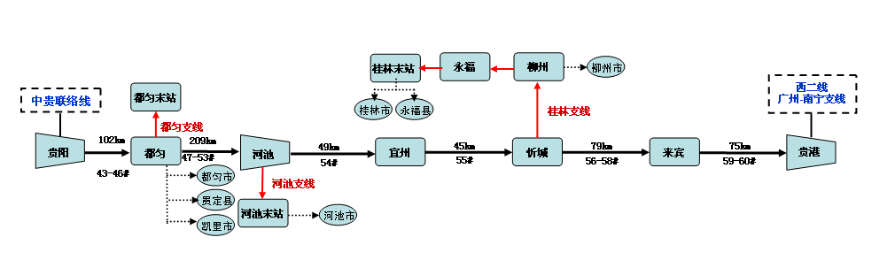

1.1 贵阳压气站失效

1.1.1 事故影响
贵阳站若因发生泄漏、着火或爆炸等原因失效，中缅管道（国内段）进气量将会受到影响，中缅管道与中贵线的转供功能将失效。国外段管道压力憋升，国内段管道压力下降甚至供气不足。事故持续时间越长，管道运行影响范围就越大。

1.1.2 应急策略
隔离贵阳站，调整中贵线和广南支干线运行方式，并通知OGT降量，将输量影响降至最低。气量调整由值班长根据管网平衡确定。

1.1.3 应急措施
（1）现场人员报告站内发生泄漏、着火或爆炸事故后，调度应通知关闭进出站阀，停止向中贵线转供，隔离站内事故区域，切至越站方式运行；
（2）将相关情况通报东南亚管道公司，安排OGT降量，防止上游管道憋压；
（3）停止向中贵线和广南支干线转供，中贵线供气由中卫来气供应，广南支干线由西二线供气；

1.2 中间阀室和站场失效
贵阳—贵港段共有7座站场（贵阳压气站、都匀分输清管站、河池分输压气站、宜州分输站、忻城分输站、来宾分输站、贵港压气站），18个阀室（43#-60#阀室，5个监控阀室）。该段机组未投产，用户未投产。因此该段内某站场或某阀室若发生严重泄漏、着火或爆炸，应急处理方法相似。

1.2.1 事故影响
站场或阀室若发生泄漏、着火、爆炸事故，直接影响瑞丽站进气，以及中缅管道向广南支干线的转供。

1.2.2 应急策略
首先应隔离事故管段，采取有效措施减小管输系统影响范围，并将相关情况通知东南亚管道公司，做好应急准备。气量调整由值班长根据管网平衡确定。

1.2.3 应急措施
（1）紧急关断事故点上下游临近阀室或站场，监控阀室由中心调度远程快速关断，监视阀室或站场由中心调度通知所负责的现场单位立即去关断；
（2）调整中贵线运行方式，中卫站减少下载，中缅方向来气全部转供中贵线；
（3）下游停止向广南支干线转供，广南支干线由西二线供气；

1.3 贵港站失效（见西二线贵港站失效应急预案）

